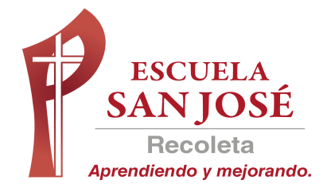

CORRECCION EVALUACION DIAGNOSTICO PRIMEROS

Nombre del estudiante
Curso: | 1°

RESPUESTAS CORRECTAS RESPUESTAS DEL ESTUDIANTE

ITEM 1 ESCRIBE EL COLOR QUE PINTASTE (7 P. ) ESCRIBE EL COLOR QUE PINTASTE (7 P .)

GREEN
PINK
BLUE
ORANGE
RED
YELLOW
WHITE
GREEN | VERDE
PINK | ROSADO
BLUE | AZUL
ORANGE | NARANJA
RED | ROJO
YELLOW | AMARILLO
WHITE | BLANCO

ITEM 2. ESCRIBE LA PALABRA (4 P.) ESCRIBE LA PALABRA (4 P.)

GIRL | NIÑA
BOY | NIÑO
CAT | GATO
DOG | PERRO

GIRL
BOY
CAT
DOG

ITEM 3 ESCRIBE EL NUMERO ( 4 P.) ESCRIBE EL NUMERO (4 P.)

2 | DOS
3 | TRES
1 | UNO
5 | CINCO

2
3
1
5

